Universidad Mariano Gálvez de Guatemala
Centro Universitario de Cuilapa, Santa Rosa
Ingeniería en Sistemas de Información y Ciencias de la Computación
Curso: Desarrollo Web · Catedrático: M.A. Ing. Elvis Morales
La Promesa ERP
Manual técnico
Instalación, arquitectura, seguridad y documentación de APIs
Módulos: Proveedores y Compras
Proceso integrado: Orden de compra → recepción → inventario → cuenta por pagar → pago bancario
Integración externa: API de pagos bancarios (BancoSimulado.API)
Responsable: Betty Sarai Parada Pineda — 7490-23-7697
Versión: 1.0 · 24 de octubre de 2026

Contenido

Si el índice aparece vacío, en Word haga clic derecho sobre él → Actualizar campos.

1. Introducción
Este manual describe cómo está construida, cómo se instala y cómo se ejecuta la parte del sistema La Promesa ERP a cargo de Betty Sarai Parada Pineda: los módulos Proveedores y Compras, su proceso integrado, sus tres reportes y la integración con la API externa de pagos bancarios. Está dirigido al docente, a los integrantes del equipo y a cualquier desarrollador que necesite instalar o mantener el sistema.

1.1 Alcance de esta parte
Componente | Contenido
Módulo Proveedores | CRUD completo (consultar, buscar, agregar, editar, eliminar lógico = inactivar), reactivación y categorías.
Módulo Compras | CRUD de órdenes de compra (eliminar = anular con motivo), aprobación, recepciones (notas de compra), cuentas por pagar y pagos.
Proceso integrado | Orden de compra → aprobación → recepción → inventario (kardex) → cuenta por pagar → pago por la API bancaria.
Reportes | 1) Compras por proveedor · 2) Cumplimiento de entregas · 3) Antigüedad de cuentas por pagar. Con filtros, impresión y CSV.
API externa | BancoSimulado.API: servicio HTTP independiente (otro proceso y puerto) que aprueba o rechaza transferencias.
Seguridad | JWT (access token + refresh token con rotación), 6 roles, contraseñas con BCrypt, bloqueo tras 5 intentos.

El inventario (inv.*) usado por el proceso es temporal: es la base del módulo de Inventarios del ERP y se conectará con él al integrar.

2. Arquitectura
El sistema sigue una arquitectura cliente-servidor por capas (N-capas) con APIs REST. El frontend nunca accede a la base de datos: todo pasa por la Web API, que valida permisos y reglas y ejecuta procedimientos almacenados. Los pagos por transferencia se envían por HTTP a un servicio bancario independiente.
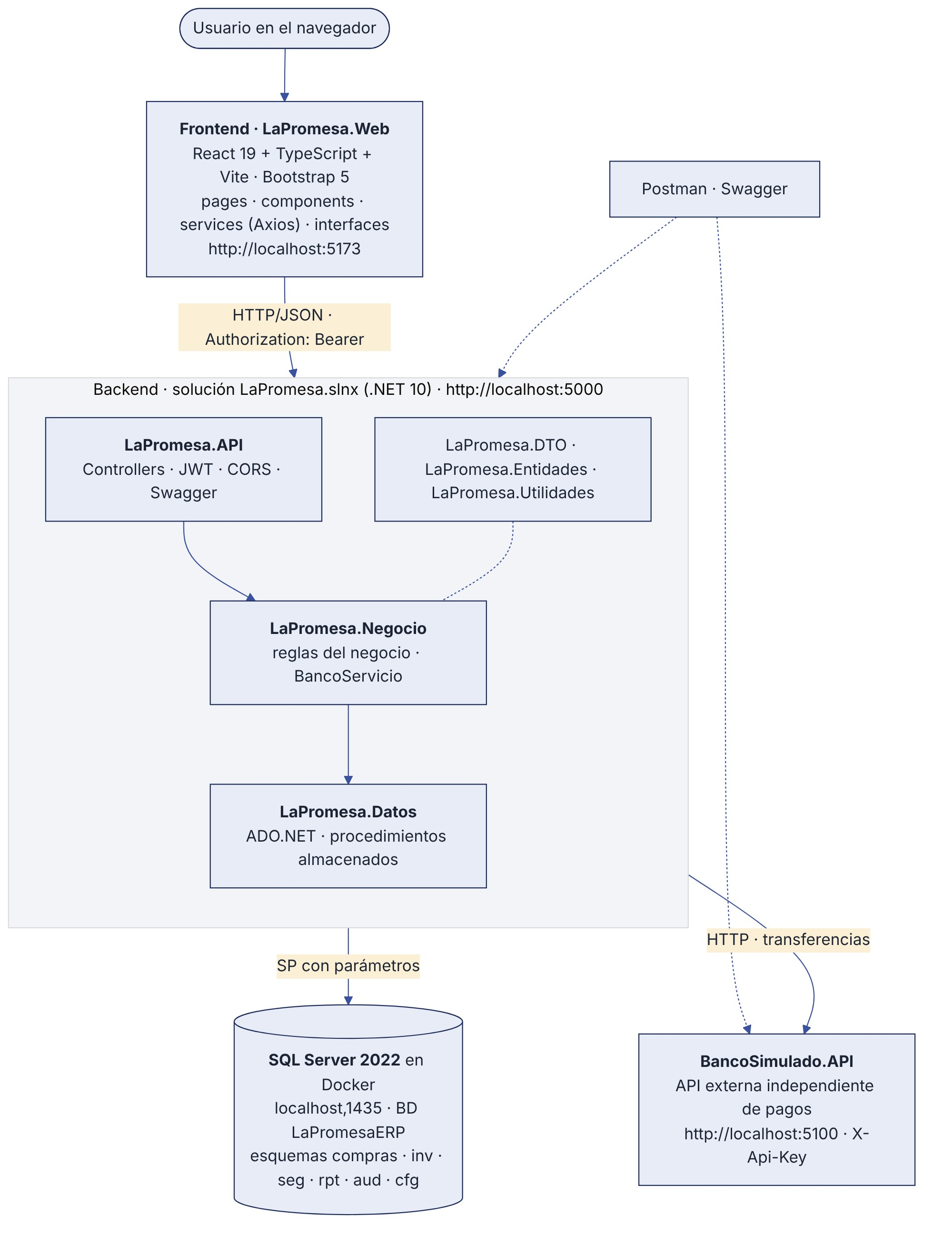
Figura 1. Arquitectura del sistema (frontend, Web API por capas, SQL Server en Docker y API bancaria externa).

2.1 Capas del backend
Proyecto | Responsabilidad | Depende de
LaPromesa.API | Controladores REST, autenticación JWT, CORS, Swagger, formato RespuestaApi y manejo de errores. | DTO, Negocio, Utilidades
LaPromesa.Negocio | Reglas del negocio, orquestación del proceso, cliente de la API bancaria (BancoServicio), BCrypt. | Datos, DTO, Entidades, Utilidades
LaPromesa.Datos | Acceso a datos con ADO.NET (SqlConnection, SqlCommand, SqlDataReader) y procedimientos almacenados. | Entidades, Utilidades
LaPromesa.DTO | Objetos de entrada/salida con validaciones (DataAnnotations e IValidatableObject). | —
LaPromesa.Entidades | Clases que representan las tablas y vistas. | —
LaPromesa.Utilidades | ConexionSQL, configuración JWT y banco, roles del sistema, Mapeador, ExcepcionNegocio. | —
BancoSimulado.API | Servicio externo independiente de pagos bancarios (puerto 5100). | Ninguno del ERP

2.2 Flujo del proceso integrado
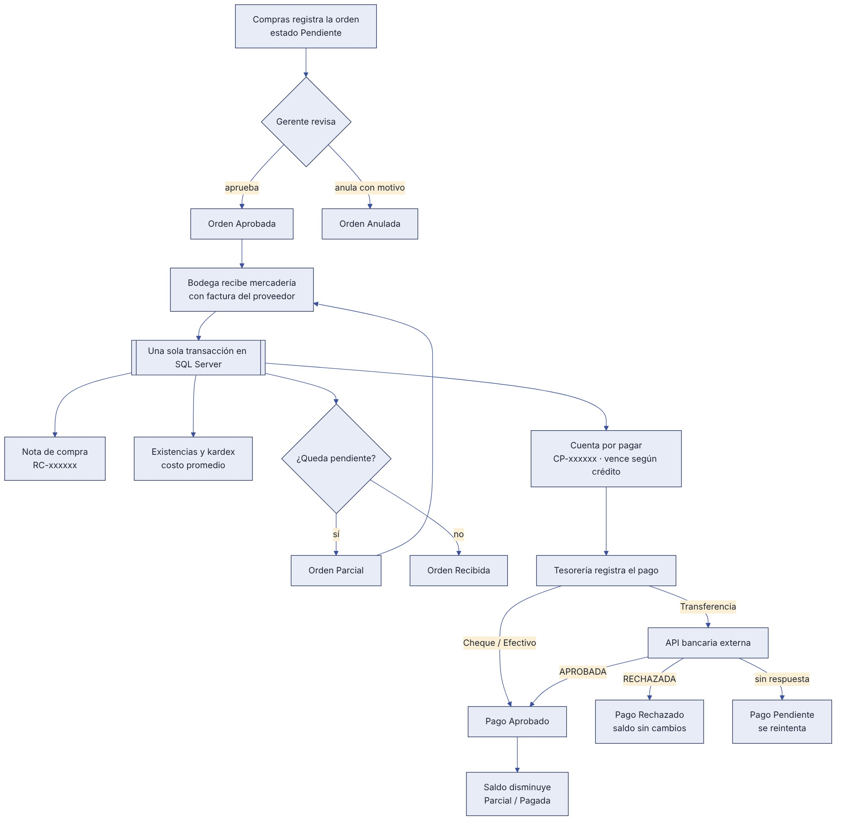
Figura 2. Proceso integrado de compras: de la orden al pago confirmado por el banco.

3. Requisitos de software
Herramienta | Versión usada | Uso
Windows 10/11 | 64 bits | Sistema operativo de desarrollo
Docker Desktop | 4.x (motor 29) | Contenedor de SQL Server
SQL Server 2022 | 16.0.4295.3 (imagen mssql/server:2022-latest) | Base de datos LaPromesaERP
SQL Server Management Studio | 22 | Ejecutar scripts y pruebas de la BD
Visual Studio | 2026 (18) Community | Backend .NET
.NET SDK | 10 | LaPromesa.API y BancoSimulado.API
Node.js / npm | 20 o superior (probado con 22) | Frontend
Visual Studio Code | Reciente | Edición del frontend
Postman | 12 | Pruebas de la API propia y externa
Git / GitHub | Reciente | Control de versiones

3.1 Paquetes principales
Capa | Paquete | Versión
Backend | Microsoft.AspNetCore.Authentication.JwtBearer | 10.0.x
Backend | Microsoft.AspNetCore.OpenApi + Swashbuckle.AspNetCore.SwaggerUI | 10.0.12 / 9.x
Backend | Microsoft.Data.SqlClient | 6.x
Backend | BCrypt.Net-Next | 4.0.3
Frontend | react / react-dom | 19.2
Frontend | vite + @vitejs/plugin-react + typescript | 8.x / 6.x
Frontend | axios | 1.20
Frontend | bootstrap + bootstrap-icons | 5.3.8 / 1.13
Frontend | react-router-dom | 7.18
Pruebas | playwright-core (pruebas E2E con Microsoft Edge) | 1.56.1

4. Estructura del proyecto
El repositorio sigue la estructura solicitada en el documento del proyecto final:
LaPromesaERP/
├── backend/LaPromesa/ Solución LaPromesa.slnx (6 capas + BancoSimulado.API)
├── frontend/LaPromesa.Web/ React + TypeScript (Vite)
│ ├── src/components/ Menú, rutas protegidas, paginación, modales
│ ├── src/pages/ Una página por pantalla (+ su .css)
│ ├── src/services/ api.ts (Axios + JWT) y un servicio por controlador
│ ├── src/interfaces/ Tipos iguales a los DTO del backend
│ └── e2e/ Pruebas automáticas de extremo a extremo
├── database/scripts/ 00–14: creación completa (SQLCMD)
├── database/seed/ Datos de prueba ficticios
├── database/tests/ Pruebas de reglas y verificación de objetos
├── docker/docker-compose.yml Contenedor de SQL Server
├── docs/ Diagramas, reglas, manuales, evidencias, Postman
├── scripts/Secretitos.ps1
├── .ai/skills/compras-proveedores/SKILL.md
├── AGENTS.md · memoria.md · README.md · .env.example · .gitignore

5. Instalación y configuración

5.1 Base de datos en Docker
- Copiar .env.example como .env y escribir una contraseña segura en MSSQL_SA_PASSWORD (el archivo .env no se sube a GitHub).
- Levantar el contenedor: docker compose -f docker/docker-compose.yml up -d (publica el puerto 1435).
- En SSMS conectarse a localhost,1435 con el usuario sa.
- Abrir database/scripts/00_ejecutar_todo.sql, activar Consulta → Modo SQLCMD, revisar la ruta de :setvar RutaBD y presionar F5. Crea la base, los esquemas, tablas, vistas, triggers, procedimientos, roles y los datos de prueba.
- Verificar: ejecutar database/tests/02_verificar_objetos.sql (todo en OK) y database/tests/01_pruebas_reglas_negocio.sql (29 de 29 en PASÓ).

5.2 Configuración local del backend (sin credenciales en el repositorio)
Las claves no se escriben en appsettings.json. Se configuran con user-secrets (script scripts/Secretitos.ps1) o con el archivo local appsettings.Development.local.json, que está excluido por .gitignore y tiene prioridad al cargar la configuración.
Clave | Proyecto | Descripción
ConnectionStrings:ConexionSQL | LaPromesa.API | Server=localhost,1435;Database=LaPromesaERP;User Id=…;Password=…;TrustServerCertificate=True
Jwt:Key | LaPromesa.API | Clave de firma HMAC del JWT (mínimo 32 caracteres, aleatoria).
Banco:ApiKey | API y BancoSimulado.API | Misma clave en ambos proyectos; viaja en el encabezado X-Api-Key.
Seed:PasswordDemo | LaPromesa.API | Contraseña inicial de los usuarios de prueba (se guarda con hash BCrypt).
Frontend:Url | LaPromesa.API (appsettings.json) | Origen permitido por CORS: http://localhost:5173
VITE_API_URL | Frontend (.env.development) | URL del backend: http://localhost:5000

Si VITE_API_URL se deja vacío, el servidor de Vite reenvía las llamadas a /api hacia http://localhost:5000 (proxy de desarrollo). En ambos casos el backend aplica CORS para http://localhost:5173.

5.3 Ejecutar el backend
- Abrir backend/LaPromesa/LaPromesa.slnx en Visual Studio.
- Elegir el perfil de inicio API + Banco simulado (archivo LaPromesa.slnLaunch), que arranca los dos proyectos con el perfil http.
- Presionar F5. La API queda en http://localhost:5000/swagger y el banco en http://localhost:5100/swagger.
- Al iniciar por primera vez, la API crea los usuarios de prueba (admin, sara.compras, gerente.general, bodega.central, tesoreria, consulta).
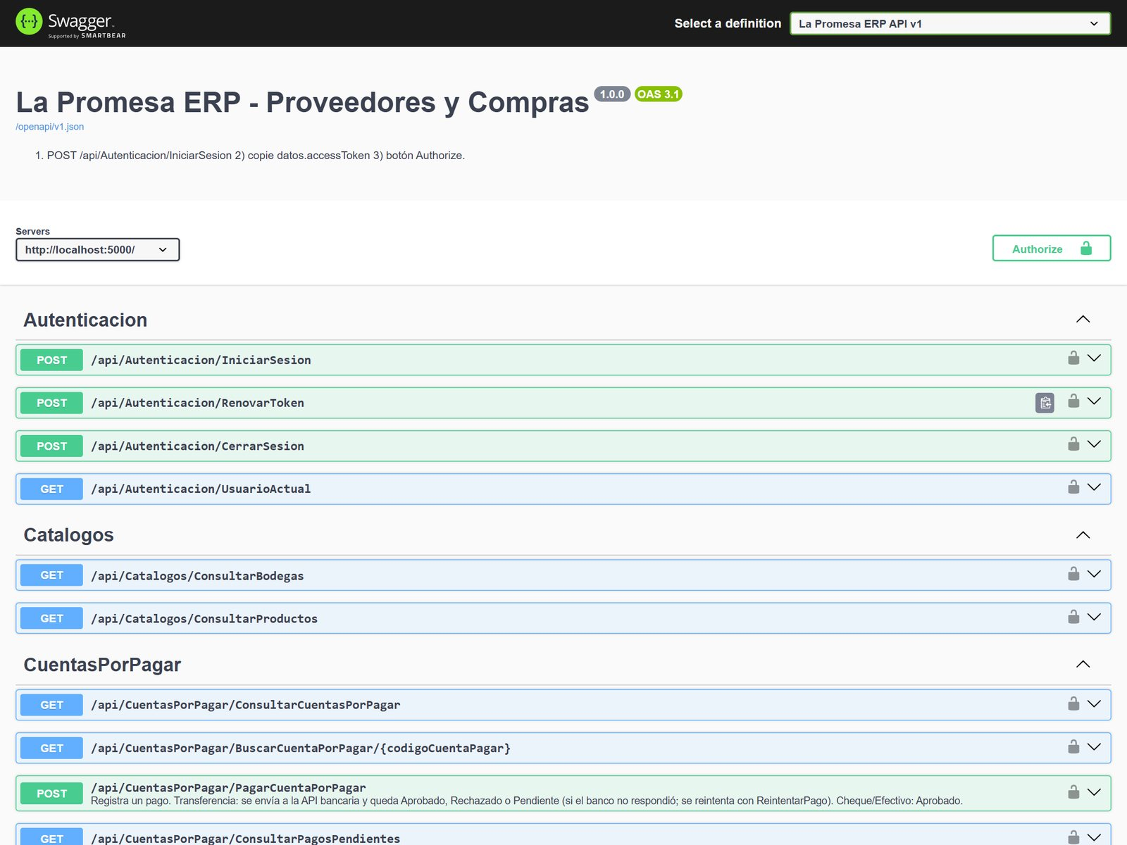
Figura 3. Swagger de LaPromesa.API con los controladores del módulo.

5.4 Ejecutar el frontend
- Abrir frontend/LaPromesa.Web y dar doble clic a iniciar-frontend.bat, o en una terminal: npm install (solo la primera vez) y npm run dev.
- Abrir http://localhost:5173 e iniciar sesión con un usuario de prueba.
- Para generar la versión de producción: npm run build (carpeta dist).

6. Base de datos
La base LaPromesaERP usa intercalación Modern_Spanish_CI_AS y READ_COMMITTED_SNAPSHOT. Toda escritura pasa por procedimientos almacenados con TRY/CATCH, transacción y XACT_ABORT; los errores se guardan en aud.ErroresBD.
Esquema | Contenido
compras | CategoriasProveedor, Proveedores, OrdenesCompra, OrdenesCompraDetalle, OrdenesCompraHistorial, Recepciones, RecepcionesDetalle, CuentasPorPagar, PagosProveedor
inv (temporal) | Bodegas, Productos, Existencias, MovimientosInventario (se integra con el módulo de Inventarios)
seg | Roles, Usuarios (hash BCrypt), RefreshTokens
rpt | Procedimientos de los 3 reportes
aud | Bitácora de cambios (solo lectura) y registro de errores
cfg | Parámetros del sistema (IVA, tolerancia de entrega, máximo de intentos de pago, etc.)

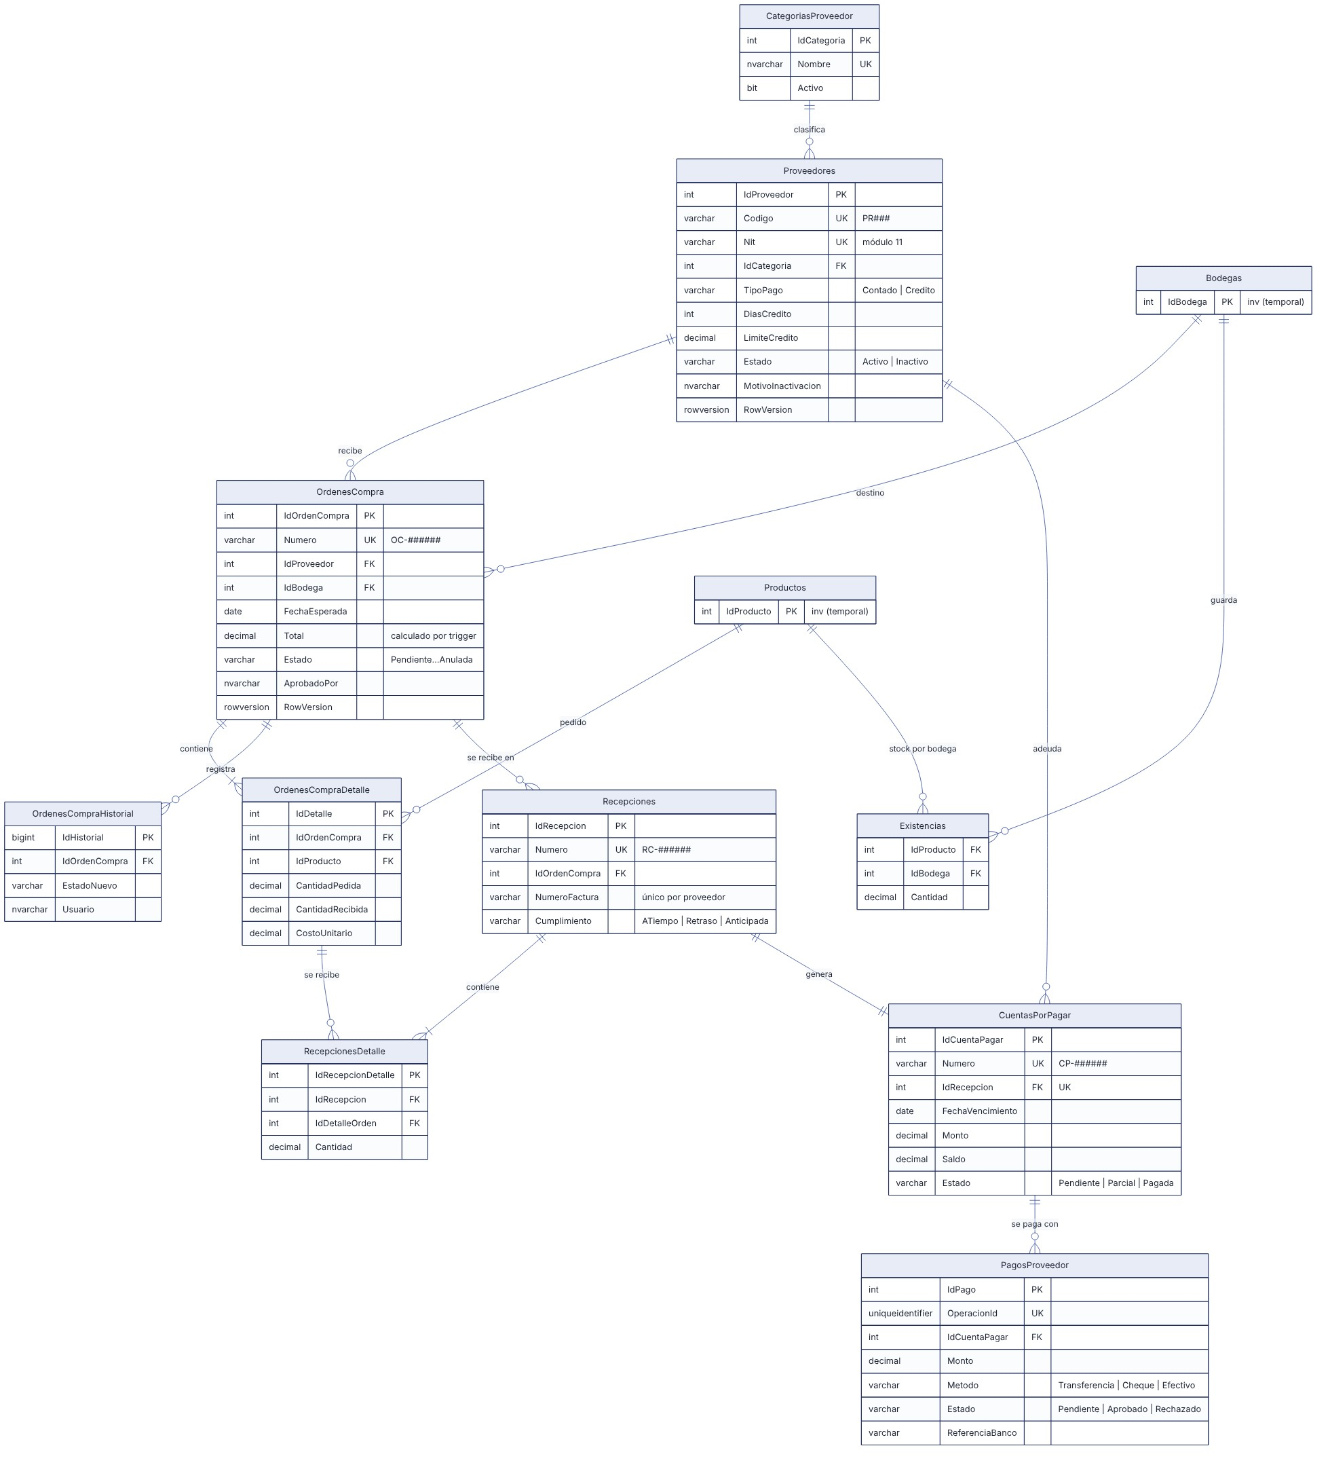
Figura 4. Modelo entidad-relación de los módulos Proveedores y Compras.

6.1 Objetos creados
Tipo | Cantidad | Ejemplos
Tablas | 19 | compras.Proveedores, compras.OrdenesCompra, seg.Usuarios
Vistas | 7 | compras.vw_Proveedores, vw_OrdenesCompra, vw_CuentasPorPagar
Procedimientos | 31 | sp_Proveedor_Crear, sp_OrdenCompra_Aprobar, sp_Recepcion_Registrar, sp_Pago_Iniciar
Funciones | 7 | fn_NitValido (módulo 11), fn_Cumplimiento, fn_RangoAntiguedad
Triggers | 23 | Auditoría, prohibir DELETE físico, documentos inmutables, transiciones de estado, totales
Secuencias | 5 | Numeración PR###, OC-, RC-, CP-, PG-

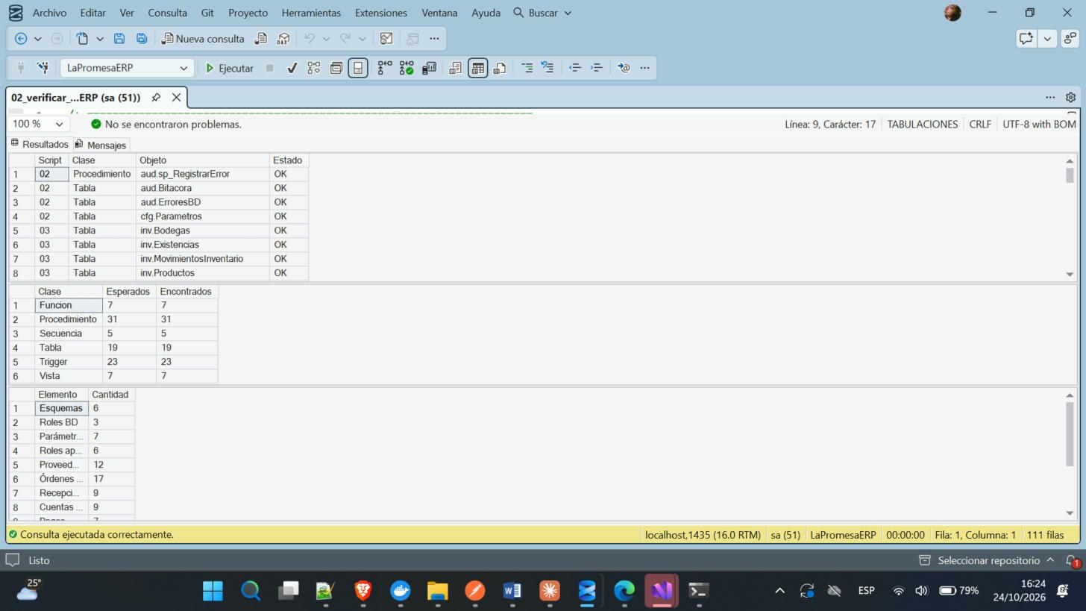
Figura 5. Verificación de objetos en SSMS: todos los objetos esperados existen.

6.2 Códigos de error y respuesta HTTP
Rango | Significado | HTTP | Ejemplo
51xxx | Dato inválido | 400 | 51011 NIT inválido · 51017 motivo menor a 10 caracteres
52xxx | No encontrado | 404 | 52005 El pago no existe
53xxx | Regla del negocio | 409 | 53005 proveedor con órdenes abiertas · 53017 segregación de funciones
54xxx | Concurrencia | 409 | 54001 el registro fue modificado por otro usuario (RowVersion)

7. Seguridad

7.1 Autenticación con access token y refresh token
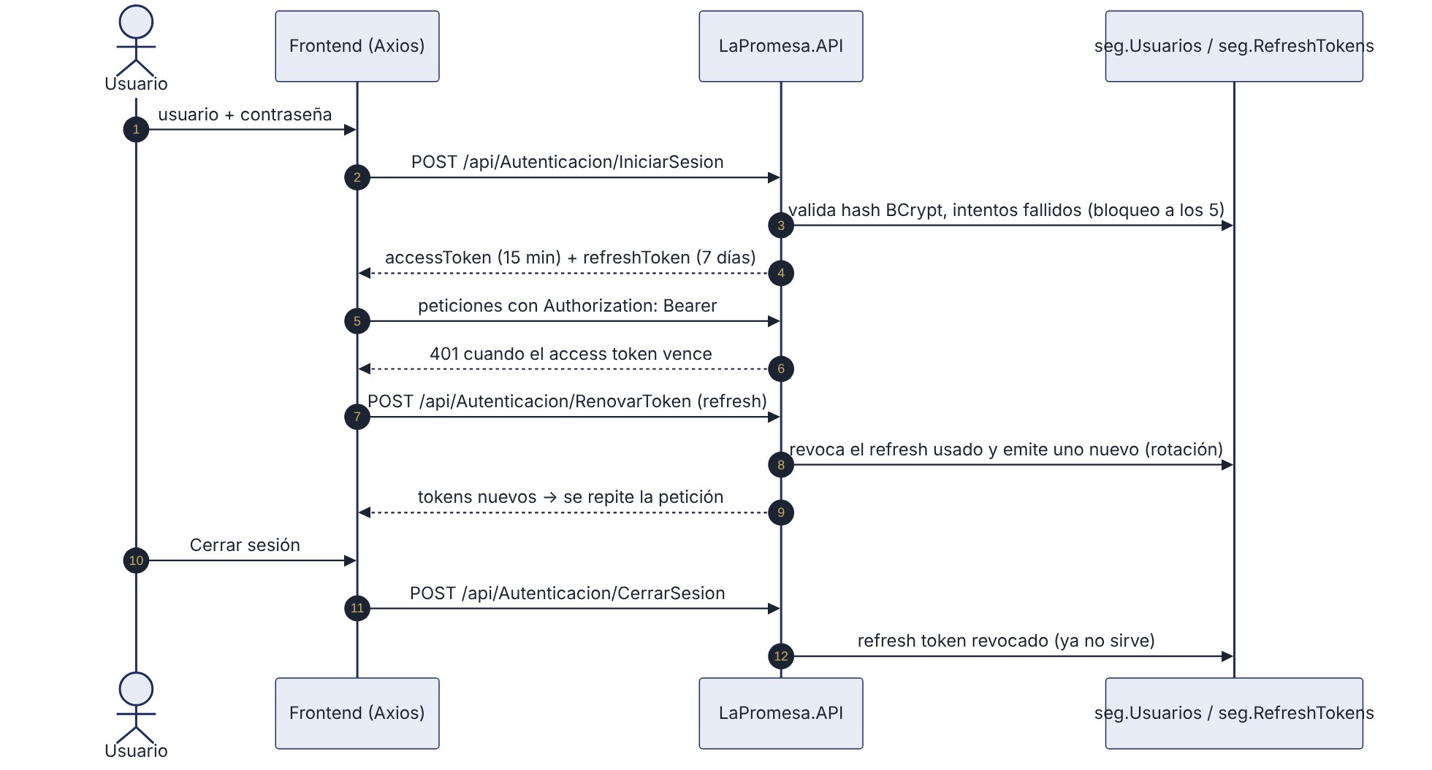
Figura 6. Inicio de sesión, renovación con rotación y cierre de sesión.
Elemento | Implementación
Access token | JWT firmado (HMAC-SHA256), 15 minutos, incluye usuario y rol.
Refresh token | 7 días, se guarda con hash en seg.RefreshTokens, rota en cada renovación.
Reutilización | Si se usa un refresh token ya rotado se responde 401 (detección de robo).
Cierre de sesión | CerrarSesion revoca el refresh token; después ya no sirve para renovar.
Frontend | Axios envía el Bearer en cada petición; ante 401 renueva una sola vez y repite la petición; si falla, vuelve al login.
Contraseñas | Hash BCrypt; bloqueo de 15 minutos tras 5 intentos fallidos.
Acceso a datos | Solo procedimientos almacenados con parámetros tipados (sin SQL concatenado).

7.2 Roles y permisos (verificados en el backend)
Permiso | Roles | Operaciones
Gestionar proveedores | Administrador, Compras | Agregar y editar proveedores, crear categorías
Crear compras | Administrador, Compras | Agregar y editar órdenes de compra
Autorizar compras | Administrador, Gerente | Aprobar y anular órdenes; inactivar y reactivar proveedores
Recibir mercadería | Administrador, Bodega | Registrar recepciones (proceso integrado)
Registrar pagos | Administrador, Tesorería | Pagar cuentas, reintentar pagos pendientes
Ver finanzas | Administrador, Tesorería, Gerente, Consulta | Consultar cuentas por pagar
Ver reportes | Administrador, Gerente, Compras, Tesorería, Consulta | Los 3 reportes y su exportación

El frontend oculta botones y rutas según el rol, pero la protección real está en la API: cada controlador usa [Authorize(Roles = …)] con las mismas combinaciones (RolesSistema.cs).

8. Documentación de la API REST
Todas las respuestas usan el formato estándar del curso:
{
"exito": true,
"mensaje": "Proveedores consultados correctamente.",
"datos": { … },
"detalle": null
}

URL base: http://localhost:5000. Todas las rutas (salvo iniciar sesión y renovar) requieren Authorization: Bearer <accessToken>.

8.1 Autenticación
Método | Ruta | Roles | Descripción
POST | /api/Autenticacion/IniciarSesion | Público | Devuelve access y refresh token
POST | /api/Autenticacion/RenovarToken | Público | Rota el refresh token
POST | /api/Autenticacion/CerrarSesion | Autenticado | Revoca el refresh token
GET | /api/Autenticacion/UsuarioActual | Autenticado | Datos y rol del usuario

8.2 Proveedores
Método | Ruta | Roles | Descripción
GET | /api/Proveedores/ConsultarProveedores | Autenticado | Buscar, filtrar (estado, tipo, categoría), ordenar y paginar
GET | /api/Proveedores/BuscarProveedor/{codigo} | Autenticado | Detalle con órdenes, cuentas y cumplimiento
POST | /api/Proveedores/AgregarProveedor | Admin, Compras | Registrar proveedor
PUT | /api/Proveedores/EditarProveedor | Admin, Compras | Editar (requiere rowVersion)
DELETE | /api/Proveedores/EliminarProveedor/{codigo}?motivo= | Admin, Gerente | Inactivación lógica con motivo
PUT | /api/Proveedores/ReactivarProveedor/{codigo} | Admin, Gerente | Reactivar
GET / POST | /api/Categorias/ConsultarCategorias · AgregarCategoria | Autenticado / Admin, Compras | Catálogo de categorías

8.3 Órdenes de compra, recepciones y catálogos
Método | Ruta | Roles | Descripción
GET | /api/OrdenesCompra/ConsultarOrdenesCompra | Autenticado | Buscar, filtrar (estado, proveedor, bodega, fechas, atrasadas), ordenar, paginar
GET | /api/OrdenesCompra/BuscarOrdenCompra/{codigo} | Autenticado | Orden, líneas, recepciones e historial
POST | /api/OrdenesCompra/AgregarOrdenCompra | Admin, Compras | Crear orden (queda Pendiente)
PUT | /api/OrdenesCompra/EditarOrdenCompra | Admin, Compras | Editar orden Pendiente
PUT | /api/OrdenesCompra/AprobarOrdenCompra | Admin, Gerente | Aprobar (segregación de funciones)
DELETE | /api/OrdenesCompra/EliminarOrdenCompra/{codigo}?motivo= | Admin, Gerente | Anulación lógica con motivo
POST | /api/OrdenesCompra/RecibirOrdenCompra | Admin, Bodega | Proceso integrado: recepción → inventario → cuenta por pagar
GET | /api/Recepciones/ConsultarRecepciones · BuscarRecepcion/{codigo} | Autenticado | Notas de compra
GET | /api/Catalogos/ConsultarBodegas · ConsultarProductos | Autenticado | Catálogos (temporales de inventario)

8.4 Cuentas por pagar y pagos
Método | Ruta | Roles | Descripción
GET | /api/CuentasPorPagar/ConsultarCuentasPorPagar | Finanzas | Filtrar por proveedor, estado, vencidas y fechas
GET | /api/CuentasPorPagar/BuscarCuentaPorPagar/{codigo} | Finanzas | Cuenta y sus pagos
POST | /api/CuentasPorPagar/PagarCuentaPorPagar | Admin, Tesorería | Pago (transferencia por API bancaria, cheque o efectivo)
GET | /api/CuentasPorPagar/ConsultarPagosPendientes | Admin, Tesorería | Transferencias sin confirmar
PUT | /api/CuentasPorPagar/ReintentarPago/{codigo} | Admin, Tesorería | Volver a consultar al banco

8.5 Reportes
Método | Ruta | Roles | Descripción
GET | /api/Reportes/ReporteComprasPorProveedor | Reportes | Período, proveedor, categoría, bodega, estado; formato=csv
GET | /api/Reportes/ReporteCumplimientoProveedores | Reportes | Período, proveedor, categoría; formato=csv
GET | /api/Reportes/ReporteCuentasPorPagar | Reportes | Fecha de corte, proveedor, categoría, incluir pagadas; formato=csv

9. API externa: pagos bancarios (BancoSimulado.API)
Cumple el requisito de integración externa individual: es un servicio HTTP independiente del backend principal (otro proyecto, otro proceso, otro puerto, su propia clave y su propio almacenamiento). El ERP lo consume por HTTP con los datos reales del pago, igual que consumiría la API de un banco; no es una respuesta fija dentro del mismo módulo.

9.1 Datos del servicio
Elemento | Valor
URL base | http://localhost:5100 (Swagger en /swagger)
Autenticación | Encabezado X-Api-Key (comparación en tiempo constante); sin clave → 401 NO_AUTORIZADO
Transferir | POST /api/v1/transferencias
Consultar | GET /api/v1/transferencias/{operacionId}
Auditoría | GET /api/v1/transferencias (lista lo recibido)
Estado | GET /health
Idempotencia | El mismo operacionId devuelve siempre la misma respuesta y nunca debita dos veces
Persistencia | Archivo JSON propio (carpeta datos/, excluida de Git)

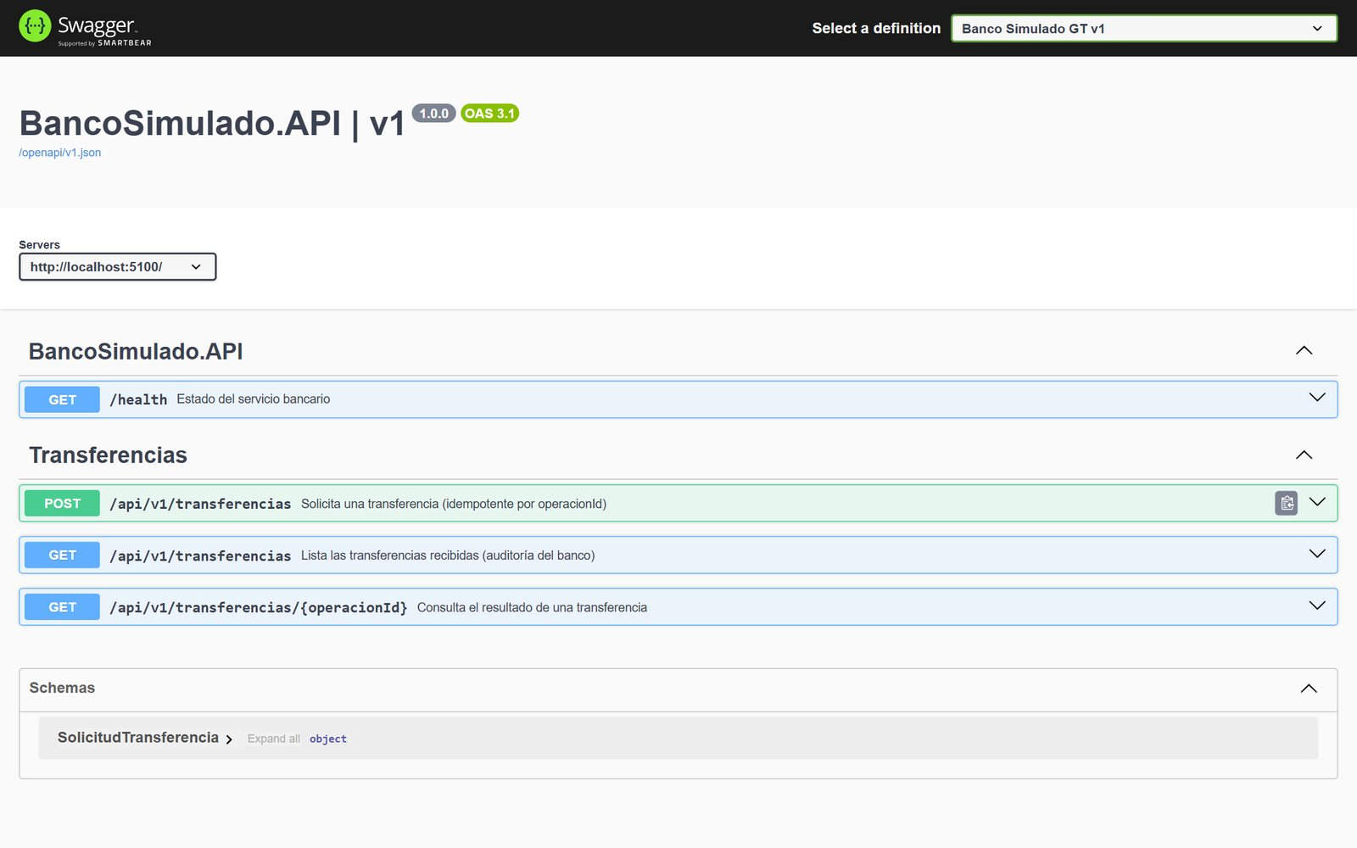
Figura 7. Swagger del servicio externo BancoSimulado.API.

9.2 Contrato
Solicitud (la arma BancoServicio en la capa Negocio):
POST /api/v1/transferencias
X-Api-Key: ********
{
"operacionId": "8f1c…-…",
"bancoDestino": "Banco Simulado GT",
"cuentaDestino": "SIM-001-7788990",
"monto": 150.00,
"moneda": "GTQ",
"concepto": "Pago CP-000102 factura A-E2E-…"
}

Respuesta:
200 OK
{ "operacionId": "8f1c…", "estado": "APROBADA",
"autorizacion": "SIM-20261024-736120",
"mensaje": "Transferencia acreditada.", "fecha": "2026-10-24T22:18:05Z" }

9.3 Reglas de la simulación y manejo en el ERP
Caso | Respuesta del banco | Qué hace el ERP
Datos correctos | 200 · APROBADA + autorización SIM-… | Pago Aprobado, guarda la referencia y baja el saldo de la cuenta
Monto mayor a Q50,000 | 200 · RECHAZADA | Pago Rechazado con el mensaje del banco; el saldo no cambia
Cuenta que termina en 0000 | 200 · RECHAZADA (cuenta inexistente) | Pago Rechazado; el saldo no cambia
Moneda distinta de GTQ o datos incompletos | 400 Solicitud inválida | Pago Rechazado
Clave de API incorrecta | 401 NO_AUTORIZADO | Pago queda Pendiente (credenciales inválidas)
Banco caído (X-Simular: error) | 503 | Pago queda Pendiente; se reintenta con el mismo operacionId
Banco lento (X-Simular: lento) | Tarda 15 s | Tiempo agotado a los 10 s → Pendiente
3 intentos fallidos | — | El pago pasa a Rechazado (parámetro PAGO_MAX_INTENTOS)

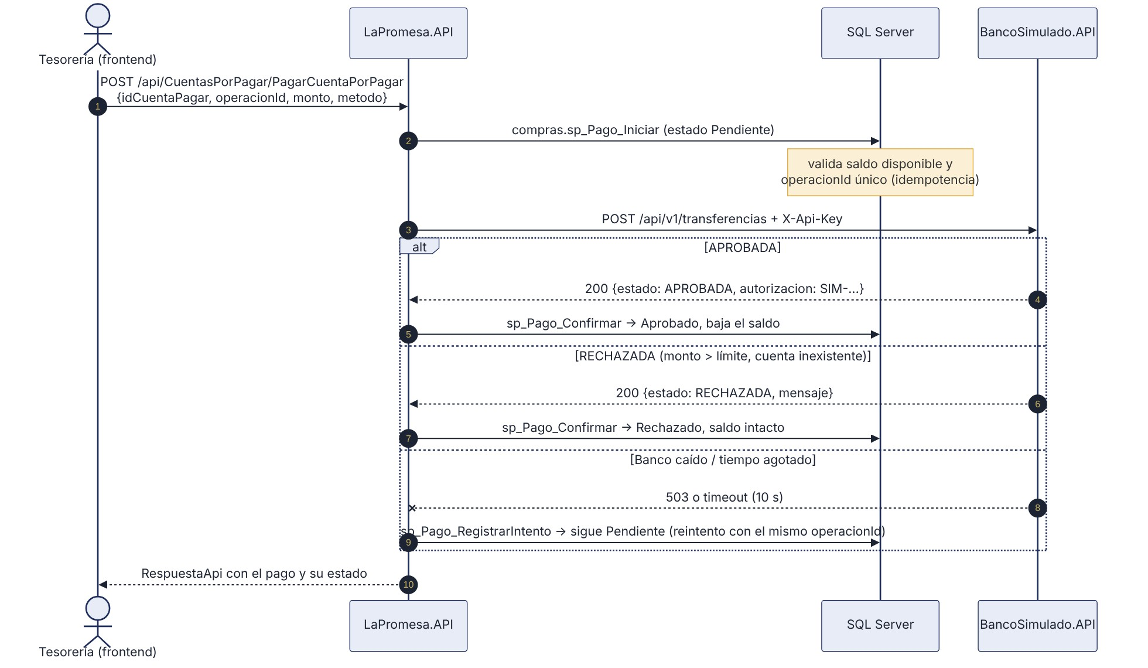
Figura 8. Secuencia de un pago por transferencia con sus tres resultados posibles.

9.4 Demostración
En el frontend: Tesorería abre una cuenta por pagar, elige Transferencia, confirma banco y cuenta destino y presiona Pagar. El resultado (aprobado con autorización o rechazado con el motivo del banco) aparece en pantalla y en el historial de pagos. En Postman, la carpeta *3. Cuentas por pagar y pagos (API bancaria)* contiene los casos de éxito y error.
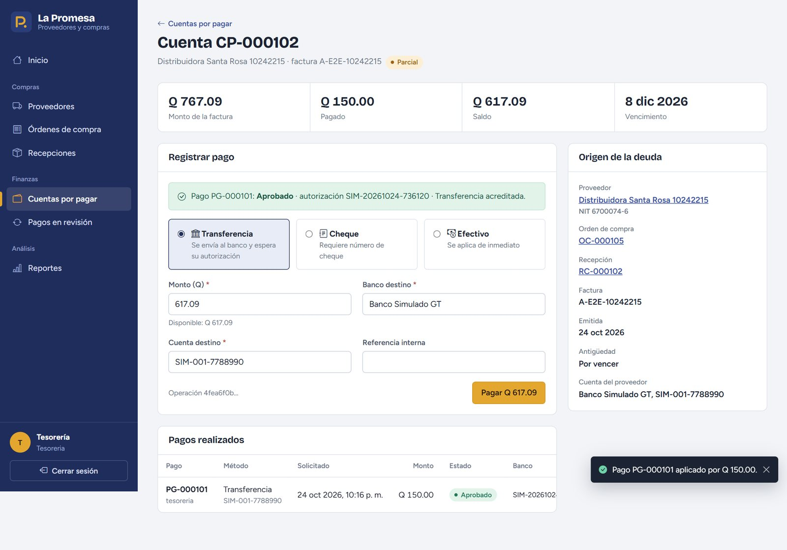
Figura 9. Pago por transferencia aprobado por la API bancaria con su número de autorización.

10. Pruebas automatizadas
Tipo | Ubicación | Cómo ejecutar | Resultado
Reglas en base de datos | database/tests/01_pruebas_reglas_negocio.sql | SSMS → F5 | 29 de 29 PASÓ
Verificación de objetos | database/tests/02_verificar_objetos.sql | SSMS → F5 | 0 faltantes
API (Postman) | docs/postman/*.postman_collection.json | Postman → Run collection | 74 solicitudes, 177 de 177 pruebas
Extremo a extremo (E2E) | frontend/LaPromesa.Web/e2e/capturas.mjs | Doble clic en e2e/ejecutar-pruebas-e2e.bat | 57 de 57 pruebas, 46 capturas

El detalle de cada caso, con capturas, está en el documento Evidencias de pruebas.

11. Solución de problemas
Síntoma | Causa probable | Solución
El login se queda en "Verificando…" | El contenedor de SQL Server está apagado | Abrir Docker Desktop y encender el contenedor; verificar en SSMS localhost,1435
"Login failed for user sa" | Contraseña distinta en la cadena de conexión | Revisar ConnectionStrings:ConexionSQL en appsettings.Development.local.json
"No fue posible comunicarse con la API" | Backend apagado o puerto distinto | Iniciar el perfil API + Banco simulado; revisar VITE_API_URL
Error de CORS en el navegador | El frontend no corre en el puerto 5173 | Usar npm run dev (puerto fijo 5173) o agregar el origen en Frontend:Url
Pagos quedan Pendiente | BancoSimulado.API apagado o Banco:ApiKey distinta | Iniciar el banco y usar la misma clave en ambos proyectos; luego "Consultar al banco"
Error de SQLCMD en 00_ejecutar_todo | Modo SQLCMD desactivado | Consulta → Modo SQLCMD y volver a ejecutar
"El registro fue modificado por otro usuario" | Concurrencia (RowVersion) | Recargar la pantalla y repetir el cambio

12. Uso de agentes de IA
El desarrollo se apoyó en un agente de IA con los archivos solicitados por el proyecto. Cada archivo corresponde a este sistema y se actualizó durante el trabajo:
Archivo | Contenido
AGENTS.md | Contexto del proyecto, reglas de trabajo, seguridad, tablas temporales y convenciones de base de datos.
.ai/skills/compras-proveedores/SKILL.md | Pasos para desarrollar y probar los módulos Proveedores y Compras.
memoria.md | Decisiones y resultados verificados por fecha (base de datos, backend, Postman, frontend, pruebas).

